РЕСПУБЛИКА БЕЛАРУСЬ

ПАСПОРТ
воинского захоронения
33
(захоронения жертв войн)
(учетный номер)

1. Место и дата захоронения Брестская область, Пинский район,__________
(область, район, город,
Ласицкий сельский совет, д. Вешня,__________
сельсовет, населенный пункт, число, месяц, год)
_________________________________________1944 г. ___________________________

2. Вид захоронения __Братская могила___________________________
_
3. Охранная зона (границы захоронения)_____Длина – 5 м., ширина – 3 м.__________

4. Краткое описание захоронения и его состояние:
В 1978 году на могиле установлен памятник ____
из железобетона. Длина – 2,5 м., ширина- 1,5 м.,
высота- 3 м. _________

5. Количество захороненных:

Всего | В том числе по категориям |  |  |  |  |  |  |  | Из них |  | Примечание
Всего | военнослужащих |  | участников сопротивления |  | военнопленных |  | жертв войн |  |  |  | Примечание
Всего | изве-  стных | неиз-  вест-  ных | изве-  стных | неиз-  вест-  ных | изве-  стных | неиз-  вест-  ных | изве-  стных | неиз-  вест-  ных | изве-  стных | неиз-  вест-  ных | Примечание
13 | 13 | - | - | - | - | - | - | - | 13 | -

6. Персональные сведения о захороненных:
№  п/п | Воинское  звание | Фамилия | Собственное  имя | Отчество  (если таковое  имеется) | Дата  рожде-ния | Дата гибели или смерти | Место первичного  захоронения | Место  служ-бы | Место  рож-дения  и при-зыва
1. | лейтенант | Борисенко | Павел | Иванович | 1913 г. | 17.03.1944 г. | д. Вешня
2. | мл. сержант | Бандура | Иван | Иванович | 1899 г. | 13.05.1944 г. | д. Вешня
3. | рядовой | Джумбаев | Гафур |  | 1912 г. | 08.03.1944 г. | д. Вешня
4. | рядовой | Ескин | Тимофей | Игнатьевич | 1896 г . | 08.03.1944 г. | д. Вешня
5 | рядовой | Житнев | Петр | Иванович | 1903 г. | 07.03.1944 г. | д. Вешня
6 | рядовой | Конопля | Николай | Гаврилович | 1901 г. | 07.03.1944 г. | д. Вешня
7 | рядовой | Мартынов | Иван | Павлович | 1898 г. | 07.03.1944 г. | д. Вешня
8 | рядовой | Мордукович | Александр | Григорьевич | 1905 г. | 20.03.1944 г. | д. Вешня
9 | рядовой | Сипко | Василий | Власович | 1898 г. | 07.03.1944 г. | д. Вешня
10 | рядовой | Сосаев | Дмитрий | Степанович | 1909 г. | 07.03.1944 г. | д. Вешня
11 | мл. сержант | Черняк | Федор | Симонович | 1902 г. | 25.04.1944 г. | д. Вешня
12 | рядовой | Фадкеев | Салим |  | 1908 г. | 07.03.1944 г. | д. Вешня
13 | рядовой | Фоменко | Николай | Тимофеевич | 1924 г. | 20.03.1944 г. | д. Вешня

7. Кто осуществляет уход за захоронением: Ласицкий сельисполком

8. Фотоснимок захоронения 9. Карта расположения

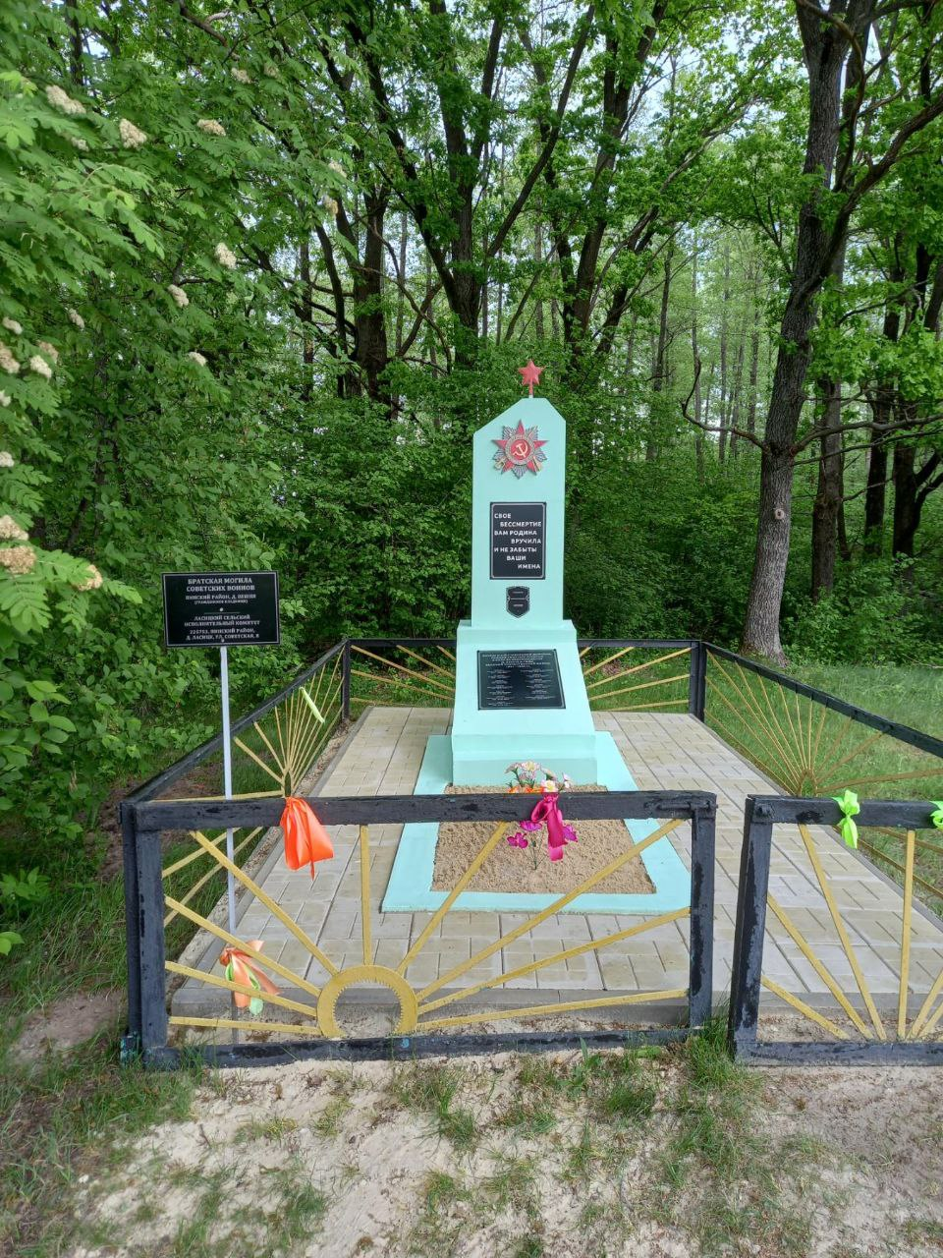
С
Пинск

Плещицы

Морозовичи
Ю Хлябы

Лопатин

Федоры

Ласицк
Вешня

10. Дополнительная информация____________________________________________
__________________________________________________________________________________________________________________________________________________

11. Подписи уполномоченных представителей:

местного исполнительного Председатель Пинского районного
и распорядительного органа исполнительного комитета
базового территориального уровня С.Н.Созончук
«_____»_______________20____ г.
М.П.

военного комиссариата Военный комиссар
М.П. г. Пинска и Пинского района
полковник А.Н. Онуфриюк
«_____» ______________20____ г.

